

Spettacolo
31 Ottobre 2008
La formazione, composta solamente da bambini, e' diretta da Daniele Parziani
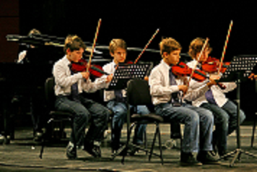

Le musiche di Halloween al Teatro Dal Verme
Seconda Stagione dell’Orchestra “I Piccoli Pomeriggi Musicali” al via
Venerdì 31 ottobre inizierà la Seconda Stagione dell’Orchestra I Piccoli Pomeriggi Musicali. La formazione, composta esclusivamente da giovani musicisti allievi dell’Accademia di Formazione Orchestrale della Fondazione I Pomeriggi Musicali, ha iniziato il suo percorso nella passata stagione riscuotendo subito molto successo tanto da riuscire a raddoppiare il numero dei concerti.
Organizzata in collaborazione con Sconfinarte e Gioventù Musicale d’Italia, la nuova Stagione si sviluppa in 8 appuntamenti dal 31 ottobre al 17 maggio 2009, proponendo concerti ispirati a temi che i più piccoli sono in grado di riconoscere come appartenenti al loro mondo. Tutte le musiche vengono scritte o trascritte a misura delle esigenze tecniche dei giovanissimi musicisti, così da poter essere eseguite da un’orchestra composta solamente da bambini.
Il concerto inaugurale, dedicato ad Halloween, vedrà l’ Orchestra I Piccoli Pomeriggi Musicali, diretta dal suo direttore Daniele Parziani, esibirsi nell’atmosfera tipica di questa festa, con musiche magiche e racconti ispirati alla notte più misteriosa dell’anno. Si festeggerà in compagnia degli attori Ruggero Dondi e Martino Dondi, rispettivamente padre e figlio, con musiche di F. Francia e di J. Williams.
Per l’occasione il pubblico è invitato a partecipare allo spettacolo in maschera!
Venerdì 31 0ttobre alle ore 19
Teatro Dal Verme
Via S.Giovanni sul Muro 2, Milano
Biglietti: Adulti Euro 5,00; Bambini Euro 3,00
Abbonamenti: Adulti Euro 32,00; Bambini Euro 16,00
Informazioni per il Pubblico:
Fondazione I Pomeriggi Musicali:
Tel 02 87905
www.ipomeriggi.it
www.dalverme.org
Fabio Calderola

